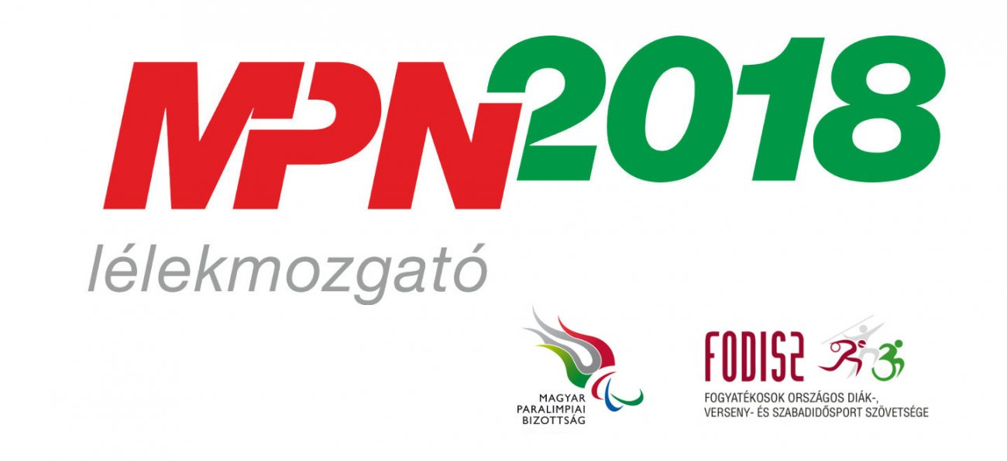Zalaegerszegi Program

A MAGYAR PARASPORT napjára

Időpont: 2018.február 22

Megnyitó Kölcsey Gimnázium 910

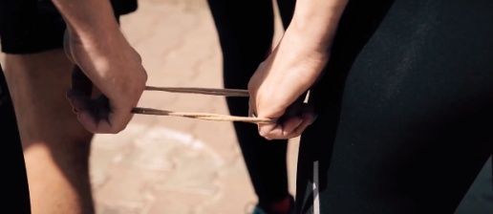

* ***Vakfutás*** *integráltan, melyre tisztelt meghívott vendégeinket is kérjük, hogy segítsenek egy –egy diákot végigvezetni a pályán*
* Filmvetítés
* Parasportok: vakfoci, ülőröplabda
* 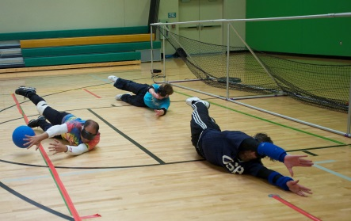Kölyökatlétika
* Csörgőlabda
* Beszélgetés, sportolás Zborai Gyula

para asztaliteniszezővel

* A rendezvény zárása

***Helyszínek:*** Kölyökatlétika Városi Sportcentrum futófolyosó

Csörgőlabda a Béke Ligeti Általános Iskola

Filmvetítés, parasportok / vakfoci, ülőröplabda/ Kölcsey Gimnázium

*A résztvevőkről kép-, hang- és videofelvétel készülhet!*